HỘI THÁNH TIN LÀNH VIỆT NAM (MN)  CHI HỘI TÔ HIẾN THÀNH  BAN CƠ ĐỐC GIÁO DỤC |  | * Họ và tên: _______________________________  * Năm sinh: _________ ĐT: __________________  * Lớp TCN: _______________________________
LỜI SỐNG HẰNG NGÀY
Bài số
44/26
Điểm

Kinh Thánh: A-mốt 4-9
Thời gian: Từ ngày 01.11.2026 – 08.11.2026
I. Đọc Kinh Thánh: Hãy khoanh tròn những đoạn Kinh Thánh (KT) quý vị đã đọc xong trong tuần này:
A-mốt 4, 5, 6, 7, 8, 9.
II. Thực hiện theo yêu cầu của từng câu sau và cho biết địa chỉ đầy đủ, cụ thể:
1. Khoanh chọn ý đúng nhất | Hãy tìm và ưa điều nào?
a. Công bình; b. Chánh trực; c. Điều lành; d. Tất cả đều đúng.
* KT __________
2. Khoanh chọn ý đúng nhất | A-mốt tự xưng mình là ai?
a. Đấng tiên kiến; b. Một người chăn; c. Đấng tiên tri; d. a & b đúng; e. b & c đúng.
* KT __________
3. Đánh dấu vào ô đúng | Dân Y-sơ-ra-ên đã đổi điều gì ra ngải cứu?
a. Sự chánh trực; b. Sự ngay thẳng; c. Các điều dữ; d. Trái công bình.
* KT __________
4. Hãy tìm và trưng dẫn phần Kinh Thánh chứng minh Đức Chúa Trời là Đấng Toàn Tại? * KT __________
5. Trưng dẫn câu Kinh Thánh có ý sau? * KT __________
10 → SỐNG
6. Điền Đ trước ý Đúng và S trước ý Sai | Do đâu mà xảy ra điều này?
10 → CHẾT a. . . . . . . . Vô tín; b. . . . . . . . Lừa đảo; c. . . . . . . . Gian ác;
d. . . . . . . . Kiêu ngạo e. . . . . . . . Hận thù * KT __________
7. Ghi lại câu Kinh Thánh có cụm từ SẼ SỐNG – THIÊU ĐỐT?
. . . . . . . . . . . . . . . . . . . . . . . . . . . . . . . . . . . . . . . . . . . . . . . . . . . . . . . . . . . . . . . . . . . . . . . . . . . . . . . . . .
. . . . . . . . . . . . . . . . . . . . . . . . . . . . . . . . . . . . . . . . . . . . . . . . . . . . . . . . . . . . . . . . . . . . . . . . . . . . . . . . . .
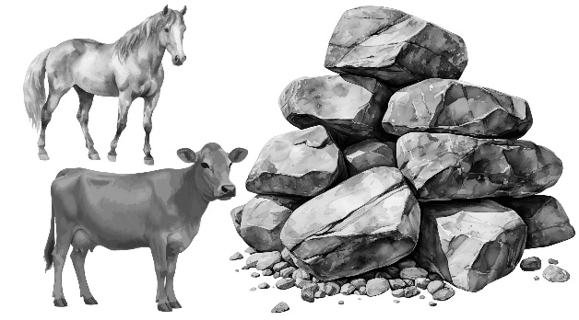
. . . . . . . . . . . . . . . . . . . . . . . . . . . . . . . . . . . . . . . . . . . . . . . . . . . . . . . . . . . . . . . . . . . . . . . . . . . . . . . . . . * KT __________
8. Tìm và trưng dẫn câu Kinh Thánh có ý
như hình bên:
* KT __________

9 & 10. a. Hoàn thành ô chữ sau.
 |  |  |  |  |  |  |  | ④
 | ❾
 |  |  | ❺ |  |  |  |  |  |  |  |  |  |  | ⑧
 |  |  | ②
❶ |  |  |  |  |  |  |  |  |  |  |  | ⑥
❸
 |  |  |  |  |  | ❼
Hàng dọc:
2) Chúa phán trong ngày đó mặt trời lặn lúc nào? * KT __________
4) Chúa hứa những ngày đến, kẻ đạp nho sẽ theo kịp kẻ nào? * KT __________
6) Trên đất Chúa đã lập gì? * KT __________
8) Người làm đầu trong dân Y-sơ-ra-ên đã ăn gia súc nào trong bầy? * KT __________

Hàng ngang:
1) Chúa hứa những ngày đến, kẻ cày sẽ theo kịp ai? * KT __________
3) A-mốt thấy Chúa lấy lửa làm gì với vực lớn? * KT __________
5) Chúng ta khá cần làm điều này để gặp Đức Chúa Trời? * KT _________
7) Dân Y-sơ-ra-ên đã nuốt kẻ nào? * KT ________
9) Trong gia đình thầy tế lễ A-ma-xia, ai sẽ ngã bởi gươm? * KT ________

b. Kết nối và ghi lại từ những ô tô đậm để có cụm từ?
. . . . . . . . . . . . . . . . . . . . . . . . . . . . . . . . . . . . . . . . . . . . . . . . . . . . . . . . . . . . . . . . . . . . . . . . . . . . . . . . . .
* KT __________

THÔNG BÁO
- Hạn nộp bài 44/26: 08.11.2026. Bài nộp xin bỏ vào thùng Thu bài đọc Lời Sống Hằng Ngày.
Bài nộp trễ không được tính điểm. Không tính điểm bài nộp nhiều lần hoặc làm bằng bút chì.
Không được viết tắt các danh của Ba Ngôi Đức Chúa Trời.
- Quý tín hữu có thể quét mã QR để tải bài làm, hoặc tải từ link:
https://httltohienthanh.org/co-doc-giao-duc/loi-song-hang-ngay
- Nhận bài: tại lớp Trường Chúa Nhật hoặc bàn Tiếp Tân / phòng Trường Chúa Nhật.
Mời quý tín hữu tích cực tham gia chương trình này. Chương Trình LỜI SỐNG HẰNG NGÀY

